Recovery İncomplete

Tarih: 22.03.2018 | Doküman: Recovery İncomplite| Hazırlayan: Ergin BOYACI

Bilgisayarın Ethernet portuna 192.168.1.100 ip si verilir,
Subnet mask 255.255.255.0
Default GW boş bırakılır
Telefon nun LAN portu PC nin ethernet portuna bağlanır.
Tftpd64.exe dosyası indirilir
http://ftp.bircom.com/Grandstream/IP_Telephone/Tftpd64.exe
ve kurulup çalıştırılır,
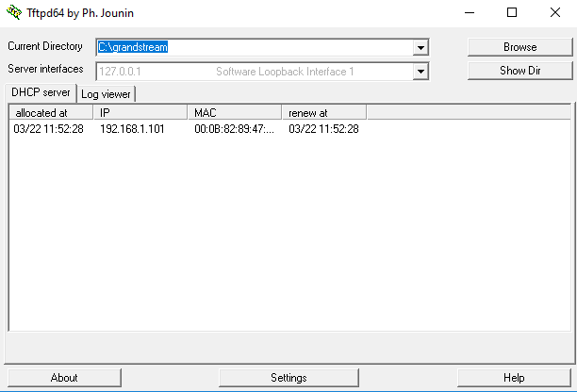
Setting bölümü açılır,
DHCP Enable edilir
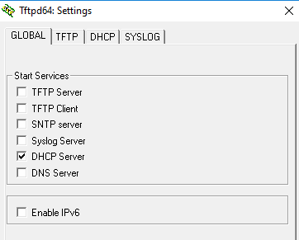

DHCP ayarı yapılır,
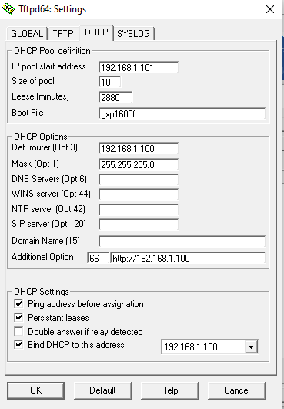
Örnek 192.168.1.101 den ip dağıtmaya başla,Boot file gxp1600f Bu dosya Grandstream web sitesinden indirilir, telefon modeline göre ilgili bin file indirilir.
http://www.grandstream.com/support/firmware
zipli dosya açılır ve bilgisayara kurulacak olan HTTP servere eklenir,
HTTP server aşağıdaki linkden indirilir,
http://ftp.bircom.com/Grandstream/IP_Telephone/Http_server.exe
ve resimdeki gibi çlıştırılır,
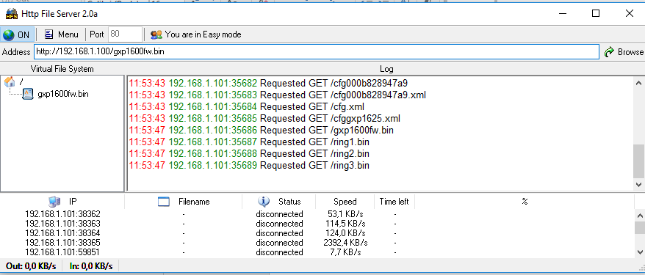

IP telefona enerji verilir ve cihaz otomatik ip alma işlemini gerçekleştir, daha sonra fW ugrade eder ve iki defa kendini kapatıp açtıkdan sonra çalışrı duruma gelir

